**Задания суммативного оценивания за 3 четверть по предмету «Биология»**

**7 класс «_____» ______________________________________________**

**1. (а)** Определите органы выделения жука и собаки.

|  |  |  |
| --- | --- | --- |
|  | **Жук** | **Собака** |
| A. | Антеннальные почки | Мочеточники |
| B. | Почки | Мочевой пузырь |
| C. | Мальпигиевы сосуды | Почки |
| D. | Извитые канальцы | Метанефридии |

[2]

**(b)** Допишите предложение.

У птиц выделительная система представлена _______________________, а у инфузории туфельки _______________________________________________________________.

[2]

1. **Что и для чего выделяют растения? Приведите 3 примера.**

_______________________________________________________________________________________________________________________________________________________________________________________________________________________________________________________________________________________________________

[3]

1. **Выберите животное, для которого характерно движение с помощью ложноножек.**

A. крот

В. амёба

С. дождевой червь

D. инфузория туфелька [1]

1. **На рисунке представлены животные с различными типами скелета.**

|  |  |  |
| --- | --- | --- |
| **А** | **В** | **С** |

Определите животное, имеющее внешний скелет. ________________ [1]

**5. Дайте определение понятию фотопериодизм.**

(а)Фотопериодизм это- _______________________________________________________

_____________________________________________________________________________

[2]

(b) Опишите характерные особенности длиннодневных растений.

_____________________________________________________________________________

_____________________________________________________________________________

__________________________________________________________________________________________________________________________________________________________

[2]

**6. На рисунке изображена структурная единица нервной ткани - нейрон.**

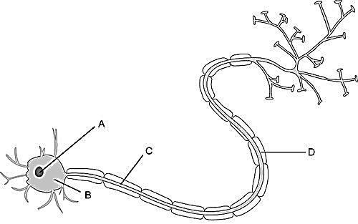

Укажите, что показано под буквой **В** в клетке нейрона.

A. дендрит

1. аксон
2. тело
3. ядро

[1]

**7.** **Опишите функцию мозжечка головного мозга.**

**__________________________________________________________________________**

__________________________________________________________________________

_____________________________________________________________________________

[2]

1. 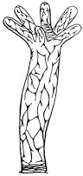**Рассмотрите рисунок.**

Определите тип нервной системы данного организма.

________________________________________________ [1]

1. **Установите соответствие между отделами центральной нервной системы и их характеристиками.**

|  |  |
| --- | --- |
| Характеристики | Отделы центральной нервной системы |
| 1. Состоит из 3 основных отделов 2. В центре проходит канал, заполненный жидкостью 3. Двигательная и рефлекторная функция 4. Обработка информации, поступающая от различных органов чувств | А) Головной мозг  B) Спинной мозг |

**Ответ:**

|  |  |
| --- | --- |
| А | В |
|  |  |

[2]

1. **Ниже показана рефлекторная дуга.**

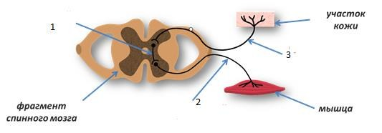

(а) Какой нейрон показан под цифрой 2?

__________________________________________________________________________ [2]

(b) Какую функцию выполняет данный нейрон?

_____________________________________________________________________________

__________________________________________________________________________ [2]

1. **У школьника наблюдается симптомы: постоянное чувство раздраженности, плохой сон, усталость, нежелание что-либо делать.**

**Предложите принципы для сохранения хорошего психического здоровья.**

_____________________________________________________________________________

_____________________________________________________________________________

_____________________________________________________________________________

________________________________________________________________________________________________________________________________________________________________________________________________________________________________________________________________________________________________________________

[4]

1. **Объясните значение сна для восстановления жизнедеятельности и отдыха организма.**

_____________________________________________________________________________ _____________________________________________________________________________

______________________________________________________________________________________________________________________________________________________________________________________________________________________________________________________________________________________________________________ [3]